Aparelhos básicos de medida de comprimento e massa: Determinação de grandezas indiretas

|  |  |  |
| --- | --- | --- |
| Medidas | D | h |
| 1 |  |  |
| 2 |  |  |
| 3 |  |  |
| 4 |  |  |
| 5 |  |  |

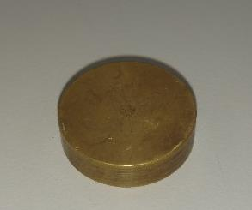

**TÍTULO** **INTRODUÇÃO**

Neste experimento será calculado o volume de objetos (esferas, cilindros ou cubos metálicos), o peso e a densidade do respectivo corpo. Como o resultado depende de uma sequência de medidas realizadas diretamente, será necessário fazer o cálculo das respectivas incertezas do valor resultante. Para tal fim, serão usados dois instrumentos para medir dimensões lineares (o paquímetro e o micrômetro) e um instrumento de medida de massa (balança de dois pratos).

**OBJETIVO**:

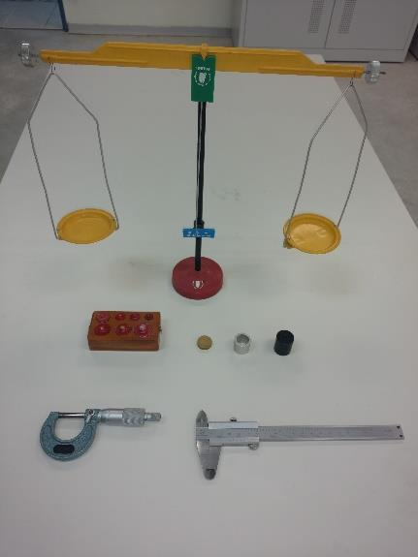• A finalidade desta experiência é familiarizar o aluno com algumas técnicas de medidas, cuidados experimentais no laboratório, algarismos significativos, desvios avaliados e propagação de

erros, utilizando instrumentos de medida muito simples como o paquímetro, o micrômetro e a balança de pratos.

**MATERIAL** **UTILIZADO:**

• Cilindros;

• Paquímetro e micrômetro.

• Balança de dois pratos com pesos graduados.

**PROCEDIMENTO** **EXPERIMENTAL** **1.** Realizar 5 medições,

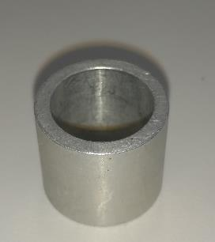

usando o paquímetro, para o diâmetro interno e externo do cilindro oco. Apresentar os dados com os seus respectivos desvios.

|  |  |  |
| --- | --- | --- |
| Medidas | d | D |
| 1 |  |  |
| 2 |  |  |
| 3 |  |  |
| 4 |  |  |
| 5 |  |  |

Resultado: d = _______________________ D = _______________________

**2.** Determinar o volume do cilindro usando o micrômetro. Realizar 5 medições para cada variável.

Prof. Dra. Priscila Freitas Lemes Lourenço

𝑉 = 𝜋.𝐷2 .ℎ

4

Resultado: D = _______________________ h = _______________________ V = _______________________

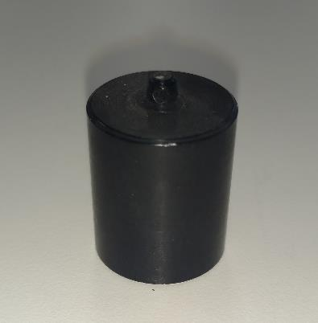**3.** Determinar a densidade do cilindro. Faça 5 medidas com o paquímetro para as variáveis D e h. Usando a balança de dois pratos, determine a massa do cilindro.

𝜌 = 𝑉

𝑚

m = _________

|  |  |  |
| --- | --- | --- |
| Medidas | D | h |
| 1 |  |  |
| 2 |  |  |
| 3 |  |  |
| 4 |  |  |
| 5 |  |  |

Resultado: D = _______________________ h = _______________________ ρ = _______________________

**DADOS** **EXPERIMENTAIS** **E** **RESULTADO** **(TABELAS** **E** **CÁLCULOS):** Apresente o cálculo do desvio padrão para cada variável e a propagação de erro referente as etapas 2 e 3.

**PROBLEMAS** **PROPOSTOS**

1. Qual dos instrumentos você utilizaria para medir a área da base do cilindro preto? Justifique. 2. A técnica de medição de massa pode ser

considerada precisa? **CONCLUSÕES.**

**REFERÊNCIAS** **BIBLIOGRÁFICAS**

2018